Thực hành 10. Hiển thị thông báo khi thêm thành công sử dụng alert của Bootstraps 4.

**Bước** 1: Xác định vị trí sẽ xuất hiện của Alert. (ở bài thực hành này sẽ chọn cho xuất hiện ở cuối file _Layout.cshtml

Thêm đoạn code html vào cuối file _Layout.cshtml như sau:

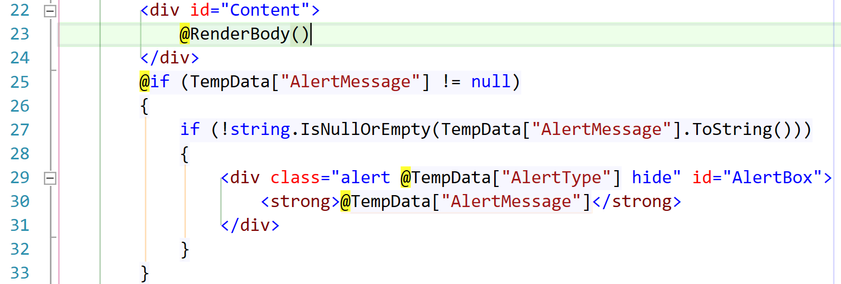

**Bước** 2: Trong file Controller thêm phương thức SetAlert(string message, string type) như sau: ProController.cs

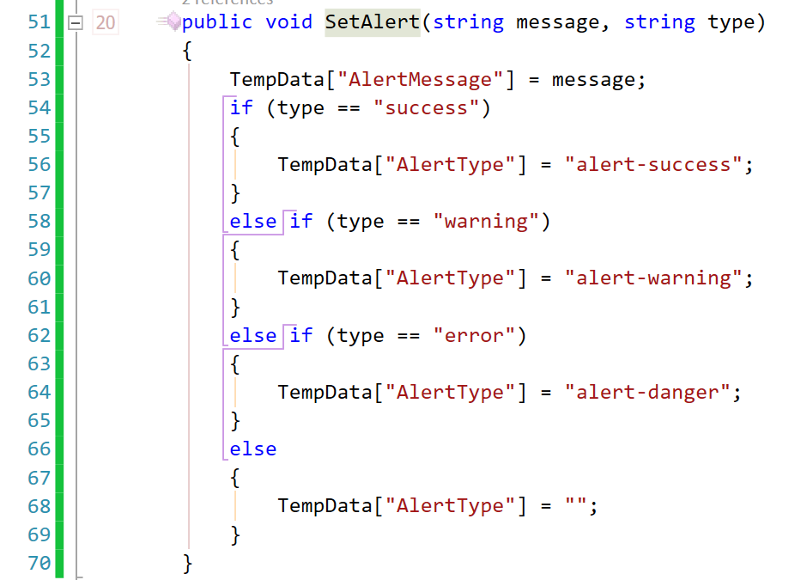

Trong action thêm hay sửa xóa tiến hành SetAlert cho thông báo

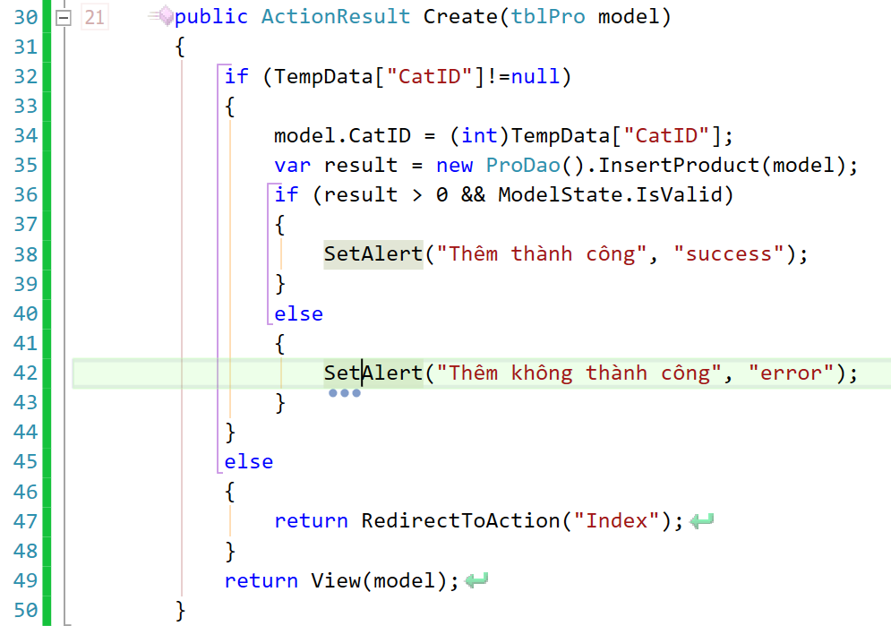

**Bước 3**: Tạo file *.js và nhúng vào view có sử dụng Alert.

Trong thư mục Script tạo một file BaiThi03.js

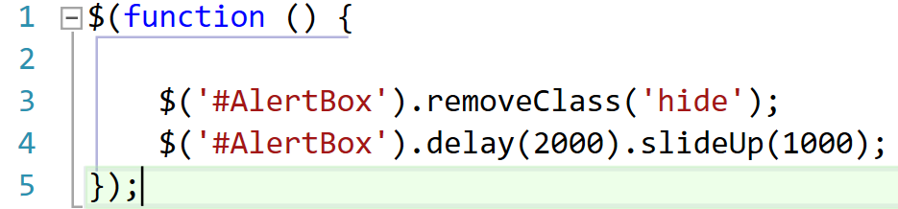

Trong file Create.cshtml. thêm vào cuối

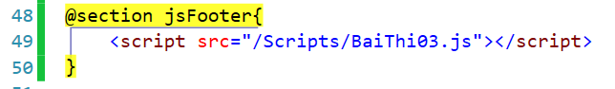

Trong file _Layout.cshtml (thêm vào cuối)

